参考資料５
大阪府猛暑対策検討会議資料より
健康医療部
保健医療室地域保健課
府における熱中症救急搬送人員数について

○全国の2019年における救急搬送者数は昨年度に比べ減少傾向にあった。そのうち大阪府域の熱中症救急搬送人員数は、他の都道府県と比べると、東京都の6,046人に次いで5,182人と２番目に多かった。
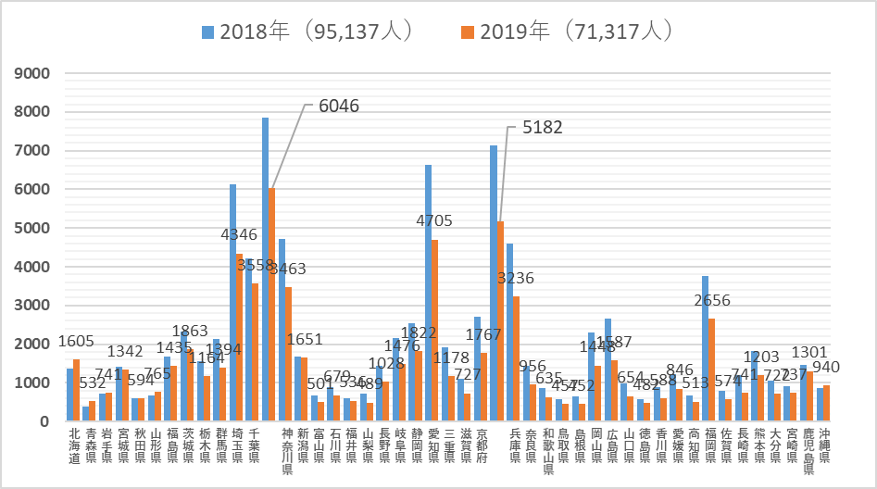
図１ 都道府県別の熱中症救急搬送人員数
（出典）消防庁データから大阪府が作成
大阪府
東京都

○2019年の大阪府域の人口10万人当たりの熱中症救急搬送人員数は58.62人であり（全国平均56.11人）全国で多い方から33番目であり、昨年度の80.75人から大幅に減少した。
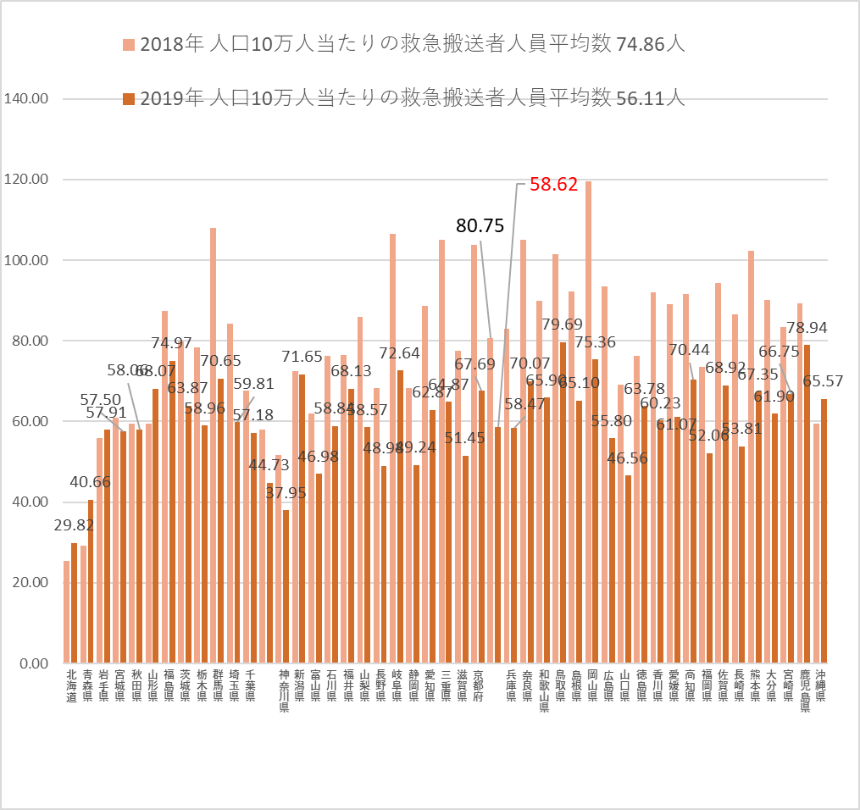
大阪府
東京都
（出典）消防庁データより大阪府が作成
図２ 都道府県別の熱中症救急搬送人員数（人口10万人当たり）

